Күнделікті ондаған "жылыну дегеніміз не?
Бұл қарапайым жылыту, оны оңай және қуанышпен орындау керек. Ол икемділікті, үйлестіруді дамытады, жағдайды жақсартады.
1. Орнында жүгіру, оңға, солға, алға, артқа -5 мин.
"Күнделікті ондаған"жаттығулар.
Жаттығу 1. Қолдар шеңберлері.
- Тік тұрыңыз, тік қолдарыңызды иық деңгейіне көтеріңіз, алақандар жоғары қарайды.
- Диаметрі шамамен 15 сантиметр болатын кішкентай шеңберлерді қолыңызбен баяу сипаттаңыз. Негізінен қозғалыс иықтан келеді, кернеу олардың артқы жағында сезіледі.
- Бес шеңберді алға және бес артқа орындаңыз
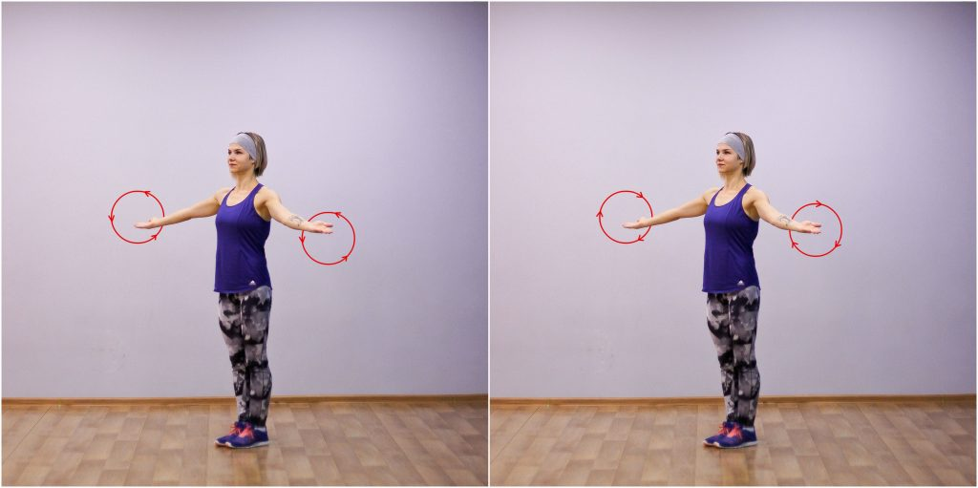
Иық, артқы және кеуде бұлшықеттерін дамытады, дене қалпын жақсартады.

Жаттығу 2. Қолды баспен еңкейту.
• Тікелей stand, заведите қолына бір басқа.
- Дем шығару арқылы денені 45 градусқа дейін алға қарай еңкейтіңіз, мойныңызды артқы жағымен бір сызықта, көзіңізді алдыңызда еденге бағыттаңыз.
- Деммен түзетіп, басыңызды көтеріңіз.
- Іштің бұлшық еттерінің созылуын сезіну үшін аздап артқа қарай жүріңіз. Көрініс төбеге бағытталған.
- Түзетіңіз. Басы қалады көтерілген.
- 10 рет қайталаңыз.
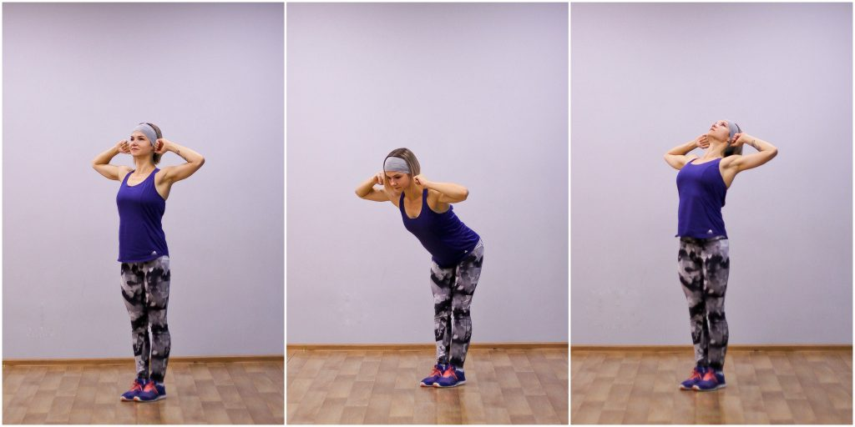
Іштің бұлшық еттерін созады, артқы жағын нығайтады, дене қалпын жақсартады.

Жаттығу 3. Өрлеу жет.
- Тік тұрыңыз, қолдарыңызды иық деңгейіне, алақандарыңызды төмен қаратып көтеріңіз.
- Деммен шұлыққа көтеріліп, қолыңызды 45 градусқа көтеріңіз.
- Дем шығарумен Аяқта толығымен тұрыңыз, қолыңызды еденге параллель түсіріңіз.
- 10 рет қайталаңыз.
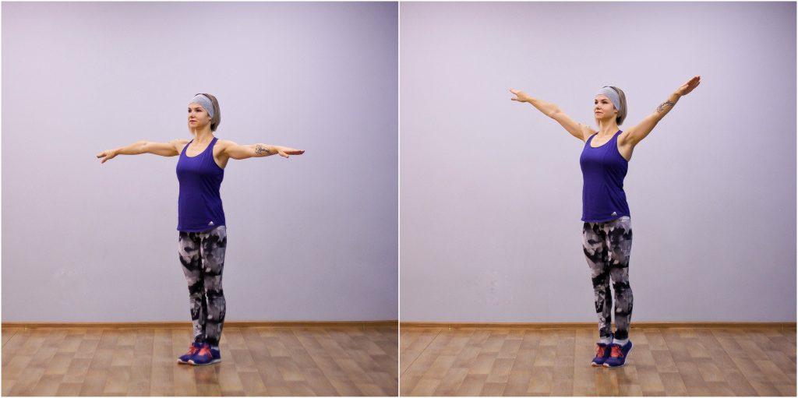
Иық Күшін дамытады, аяқтың доғасын нығайтады.

Жаттығу 4. Терең көлбеу жағына.
- Тік тұрыңыз, қолдарыңызды иық деңгейіне алақаныңызбен төмен көтеріңіз — бұл бастапқы позиция.
- Сол қолыңызды жоғары көтеріңіз, оң қолыңызды дене бойымен төмен түсіріңіз.
- Жамбастан оңға қарай еңкейе бастаңыз, оң қол аяғыңызбен тізеңізге қарай жүгіреді, сол қол бастың айналасында бұрылады. Шеткі нүктеде сол алақан оң құлақта немесе оның жанында жатыр.
- Қолдарыңызды бастапқы қалпына келтіріп, баяу түзетіңіз.
- Басқа жаққа ұқсас көлбеу жасаңыз.
- 10 рет қайталаңыз.
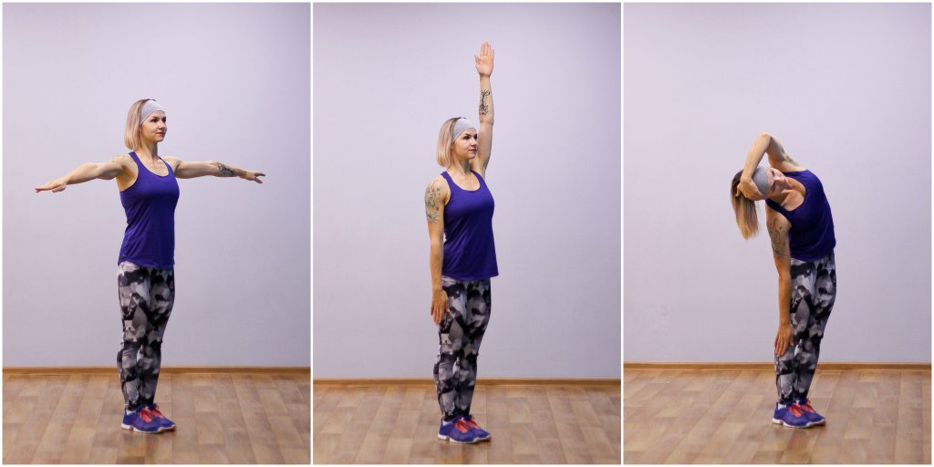
Иық пен бел бұлшықеттерін дамытады, бауыр мен ішектерді ынталандырады.
Жаттығу 5. Бұралу.
- Тікелей тұрыңыз, дем алып, шынтағыңызды бүгіңіз, қолыңыздың астына жұдырықтар қойыңыз.
- Дем алуды жалғастыра отырып, иықтарыңызды артқа қарай тартыңыз, кеуде қуысын кеңейтіп, басыңызды жоғары көтеріп, төбеге қарай бағыттаңыз.
- С выдохом ауыстырыңыз қолды алға, содан кейін айырыңыз.
- Тыныс алу кезінде еденге параллель алға қарай еңкейіп, қолдарыңызды артқа қарай тартыңыз.
- Қолдарыңызды түзетіп, алға жылжытыңыз, содан кейін оларды екі жаққа бөліңіз.
- 10 рет қайталаңыз.
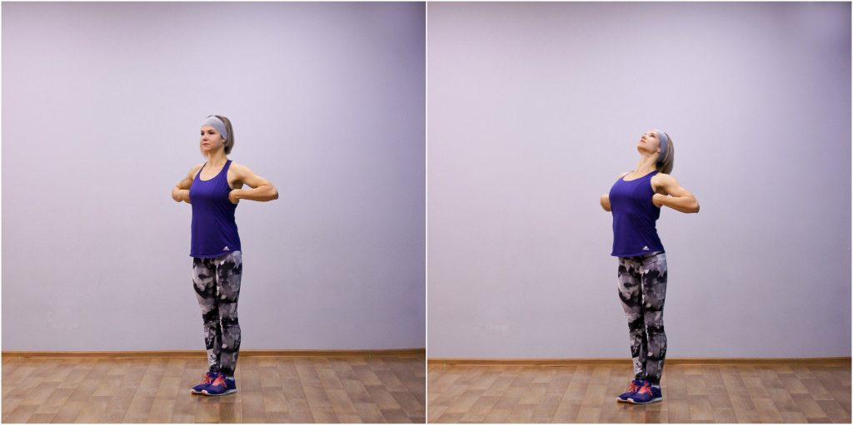
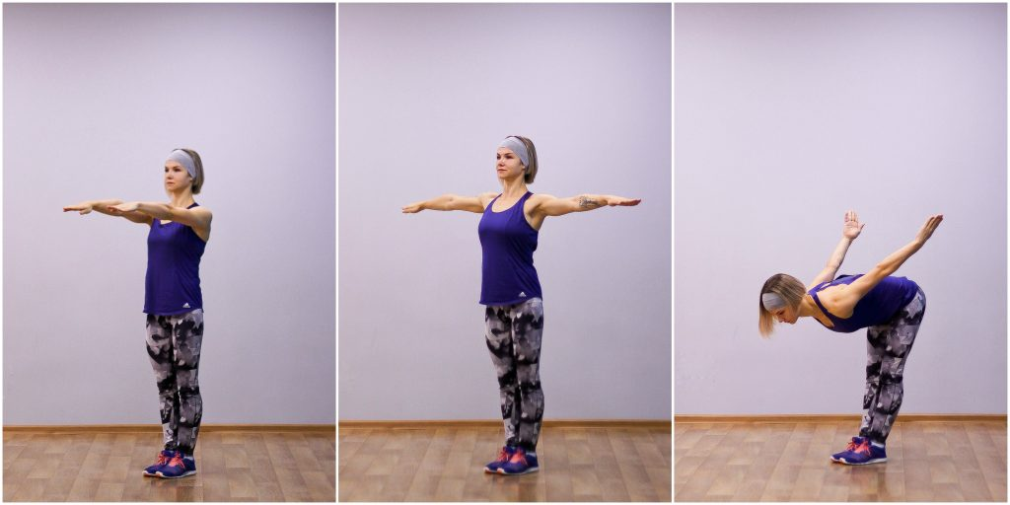
Кеуде қуысын көтереді және кеңейтеді. Іштің бұлшықеттерін созады.

Жаттығу 6. Шұлықтарға отыру.
- Тік тұрыңыз, аяқтарыңыз иық енінен бөлек, қолдарыңызды иық деңгейіне көтеріп, алақандарыңызбен төмен қарай бұрыңыз.
- Деммен шұлыққа көтеріліңіз.
- Тыныс алуды жалғастыра отырып, скватқа түсіңіз.
- Кезіндегі демалу кідірісі көтеріліңіз бірі приседания.
- Дем шығаруды жалғастыра отырып, толық аяққа түсіңіз.
- Бес рет қайталаңыз
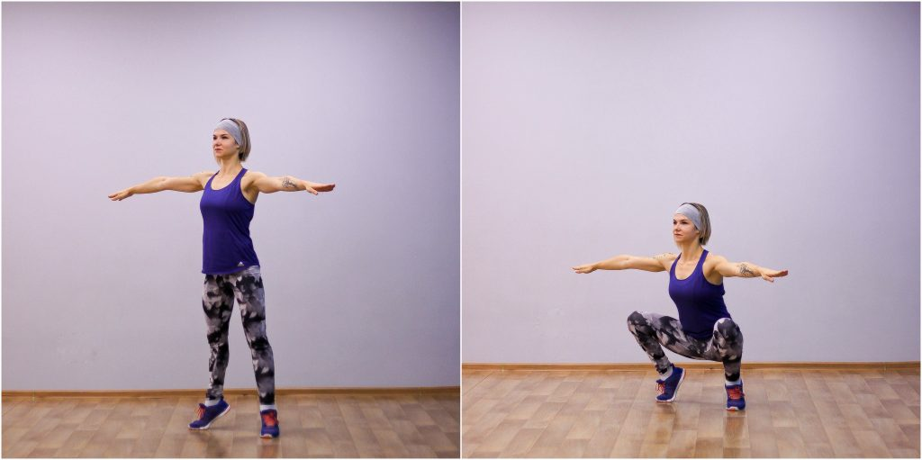
Аяқтың доғасын, төменгі аяқтың және артқы бұлшықеттерді күшейтеді.
Жаттығу 7. Айналдыру алған еді.
- Тікелей тұрыңыз, деммен иығыңызды көтеріңіз.
- Дем алуды жалғастыра отырып, иығыңызды алға қарай итеріңіз.
- С выдохом опустите иығына.
- Жалғастыра отырып, дем шығару, бөліңіз иығына бұрын.
- Он рет қайталаңыз.
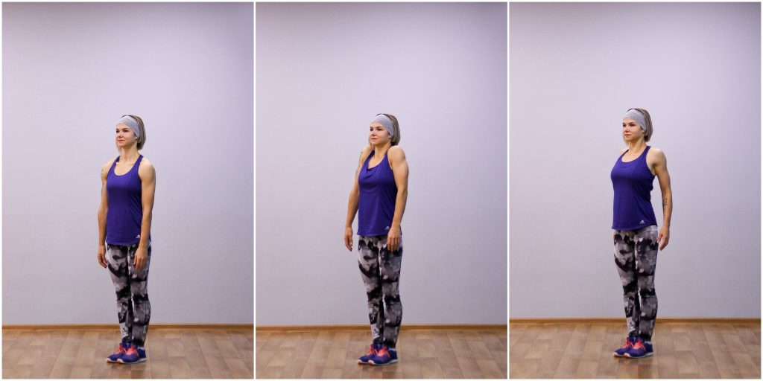
Иық бұлшықеттерін күшейтеді.
Жаттығу 8. Қолды бұру.
Иық пен кеуде бұлшықеттерін дамытады.
- Тікелей stand, қолына скрестите алда алақандарымен өзіне.
- Қолдарыңызды шеңбер бойымен созыңыз (оң алақан сол жақта шеңбер сызады, сол жақта оң жақта), жоғарғы жағында алақаныңызды сыртқа қарай бұрыңыз.
- Қолдарыңызды шеңберге тигізбестен түсіріңіз(оң алақан оң жақта шеңбер, сол жақ сол жақта).
- Бес рет қайталаңыз.
- Опустите қолына емес, скрещивайте олардың. Алақандар жамбастардың жанында орналасқан.
- Шеңберде қолыңызды жоғары көтеріп, алақаныңызды сыртқа қарай бұрыңыз.
- Алақаныңызды өзіңізге бұрып, қолыңызды қысқартыңыз.
- Бес рет қайталаңыз.
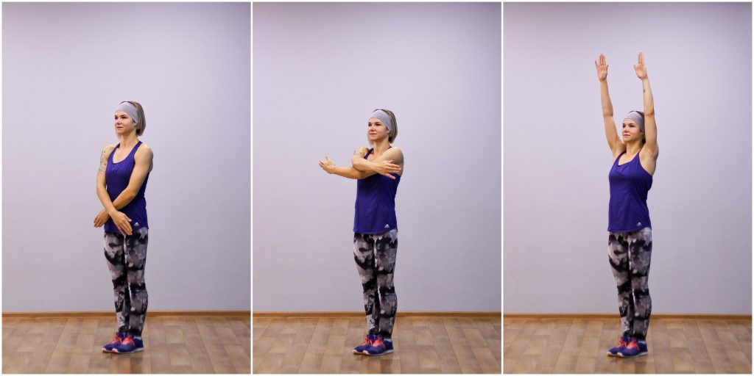
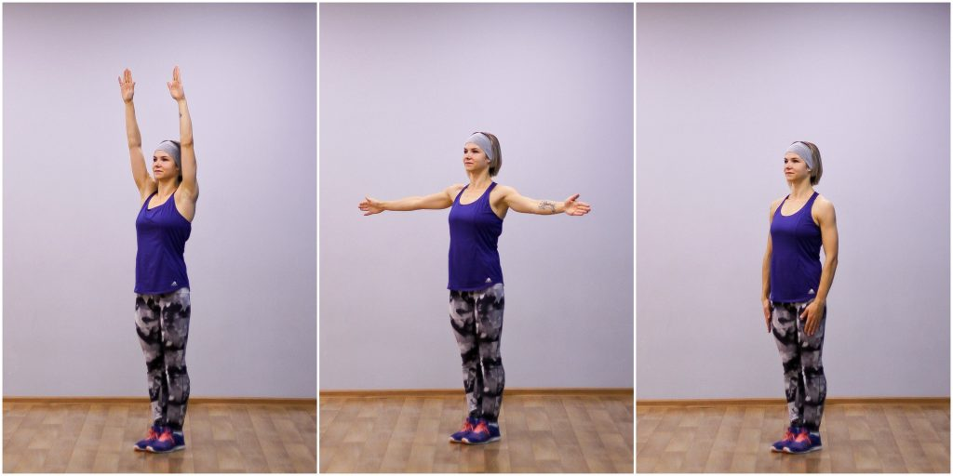
Иық пен кеуде бұлшықеттерін дамытады.

Жаттығу 9. Бастың көлбеуі.
- Тік тұрып, басыңызды алға қарай еңкейтіңіз.
- Басыңызды солға қарай еңкейтіңіз.
- Басыңызды артқа тастаңыз.
- Басыңызды оңға қарай еңкейтіңіз.
- Бес рет қайталаңыз.
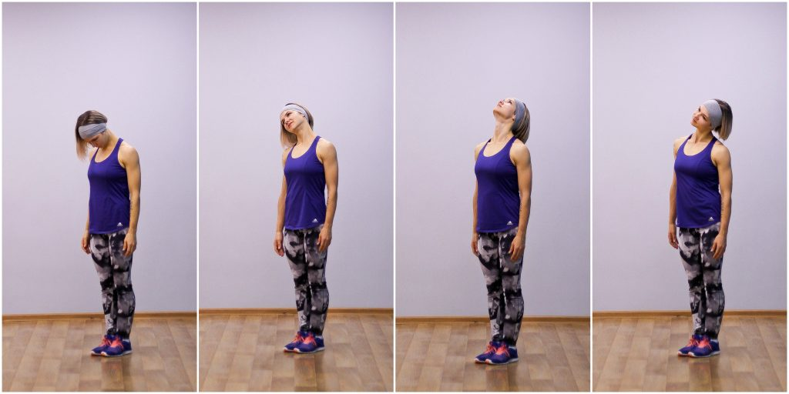
Мойын бұлшықеттерін нығайтады, бақылауды жақсартады.

Жаттығу 10. "Диірмен".
- Тік тұрыңыз, аяғыңызды иық енінен бөлек, тік қолдарыңызды иық деңгейіне көтеріңіз.
- Денеңізді солға бұрып, оң тізеңізді бүгіңіз. Оң қол аяқтар арасындағы еденге тиіп, сол қол жоғарыға созылған. Басы төбеге қарай бұрылған, көрінісі сол қолға бағытталған.
- Бастапқы позицияға оралып, екінші жағына қайталаңыз.
Әр бағытта бес рет орындаңыз.
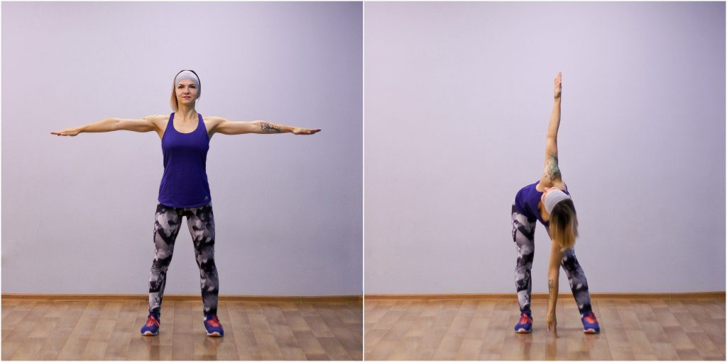
Артқы бұлшықеттердің икемділігін дамытады.

Жаттығу 11. Дененің көлбеуі.
- Тік тұрыңыз, қолдарыңызды бастың үстінен көтеріп, саусақтарыңызды алақаныңызды басына қарай бұрап, құлыпқа ораңыз. Қолдар басына неғұрлым жақын болса, жаттығу соғұрлым тиімді болады.
- Ақырын алға қарай еңкейіңіз. Қозғалыс бақыланады, жұлқусыз және экстремалды еңкішсіз.
- Оңға сүйеніңіз.
- Артқа сүйеніңіз.
- Солға сүйеніңіз.
- Әр бағытта бес көлбеу жасаңыз.
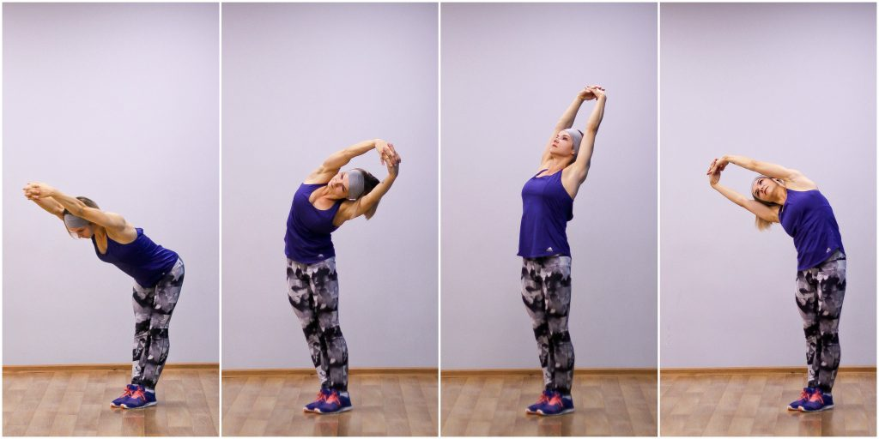

Артқы бұлшықеттерді күшейтеді, кеудені ашады және іш бұлшықеттерін созады.

Жаттығу 12. "Қанаттар".
- Тік тұрыңыз, аяқтар бірге, шұлықтар сәл сыртқа, қолдар дененің бойымен еркін ілулі.
- Тыныс алғанда, алдыңызда тікелей қолыңызды көтеріңіз.
- Дем алуды жалғастыра отырып, қолыңызды екі жаққа созыңыз.
- Тыныс алуды аяқтағанда, қолыңызды бастың үстінен көтеріңіз, алақандар алға қарайды.
- Кезіндегі демалу кідірісі жасаңыз еңкіштігі, қолына заведите арқаға көтеріңіз. Басы көтеріліп, көзқарас алға бағытталған.
- Бастапқы позицияға оралып, жаттығуды тағы тоғыз рет қайталаңыз.
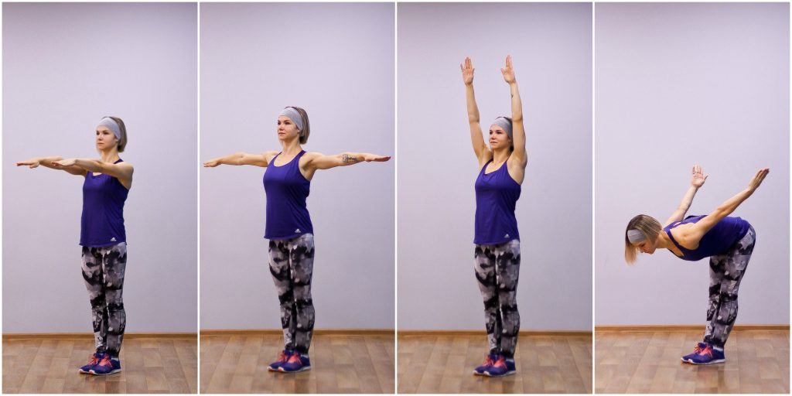
Артқы және иық бұлшықеттерін нығайтады, диафрагманы дамытады.

Сізге денсаулық тілеймін!

